Restitution des

Tables Rondes Participatives (TRP)

Vous trouverez ci-dessous la restitution des tables rondes participatives (TPR) qui ont rythmé la journée du 3 décembre 2014, à l’Hôtel de Région et dont la thématique principale était celle du gaspillage alimentaire.

Les participants se sont inscrits en ligne, en amont de la journée. Ils avaient accès au contenu des TRP proposées et à un document d’information « les essentiels : gaspillage alimentaire ».

Ce document regroupait un certain nombre d’informations et de bibliographies sur le gaspillage alimentaire ainsi que des données spécifiques en lien avec les TRP.

Les différentes TRP avaient pour objectifs communs :

- la rédaction de propositions d’actions par les jeunes et pour les jeunes, pour prévenir ou réduire le gaspillage alimentaire dans les lycées de Midi-Pyrénées,
- la sensibilisation au gaspillage alimentaire à travers une approche pédago-ludique, pratique et théorique,
- l’échange et le partage d’idées,
- la responsabilisation des participants.

L’ensemble des propositions émises n’ont pas vocation à être obligatoirement applicables par les établissements de Midi-Pyrénées mais à servir de base, de boîte à outils pour ceux qui souhaitent mettre en place une démarche de réduction de gaspillage alimentaire au sein de leur lycée.

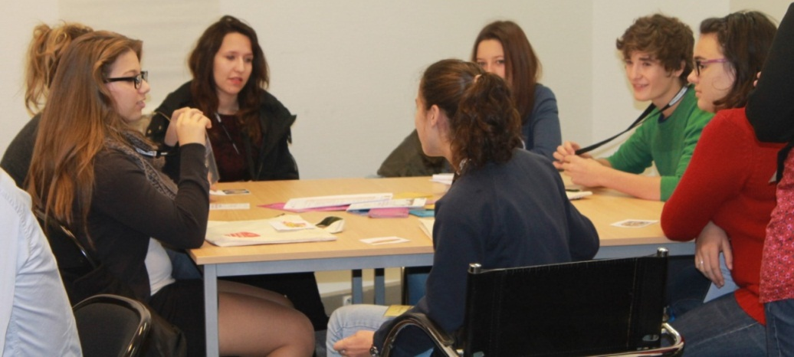

TRP1) Bien communiquer : mobilisons !

Animateurs : Najoua Mebrouk et Céline Demay
Accroche : Affiches, slogans, vidéos, charte, musique... autant de moyens de sensibiliser au gaspillage alimentaire ; comment coordonner tout cela dans une campagne de sensibilisation dans un établissement scolaire
Objectifs : Harmoniser et coordonner des outils de communication dans le but de sensibiliser à la thématique du gaspillage alimentaire.
Définir dans l’espace et le temps une méthodologie de communication à l’échelle d’un établissement scolaire.

A l’aide d’un Powerpoint, l’intervenante, a expliqué aux participants la méthodologie et les grandes lignes stratégiques à mettre en place lors campagne de sensibilisation :

1) Définir les objectifs de la campagne de communication
2) Analyser l'environnement (forces, faiblesses, concurrence, etc.)
3) Identifier les cibles
4) Définir le message à faire passer?
5) Choisir ces outils en fonction de la cible ?
6) Définir un plan de communication (planning des actions)
7) Bilan et analyse des performances de la campagne

Suite à cela, plusieurs groupes ont été constitués. A partir d’un dossier d’outils de sensibilisation au gaspillage alimentaire, les participants ont réfléchi en fonction des cibles suivantes :
- Personnels de la restauration collective ;
- Personnels enseignants
- Lycéens internes et externes

Ils se sont basés sur le calendrier scolaire pour définir les moments clés de leur campagne :
- Lancement officielle de la campagne
- Actions intermédiaires dépendantes
- Analyse de la stratégie

Un groupe « Stratégie» définira les modalités d’évaluation de la campagne de sensibilisation et son impact sur chacun des acteurs.

Restitution

Un volontaire faisait la lecture des préconisations depuis le pupitre commençant par faire un retour sur les chiffres du gaspillage alimentaire en restauration collective. Ces chiffres étaient repris en cœur et de vive voix par le reste du groupe. D’autres animations de ce type rythmaient le reste de la restitution.

TRP2 ) Actions concrètes : agissons !

Animateurs : Marie-Laure Cambus et Anna Closa
Accroche du sujet : Une grève contre la faim? Une manifestation devant une place publique ? Un tour du monde en vélo ? Non, trop pour vous, alors venez construire des actions autour du gaspillage alimentaire pour agir avec d’autres citoyens ! A vous de choisir, de créer, d’innover, de proposer...
Objectifs : Proposer une liste d’actions simples, réalisables et reproductibles, de lutte contre le gaspillage alimentaire à destination des lycées de Midi-Pyrénées
Permettre à d’autres établissements d’avoir une sélection d’actions à mettre en place dans leur établissement en fonction de leur besoin et de leur budget.

Une présentation via Powerpoint a permis de déterminer les axes de cet atelier :
- Rendre visible le gaspillage alimentaire,
- Impliquer les convives,
- Sensibiliser les consommateurs.

Les participants ont ensuite été divisés en 4 groupes distincts :
- 1er groupe : réflexion autour de deux événements qui ouvriront et clôtureront la thématique du gaspillage alimentaire dans l’établissement évènements à mettre en place par trimestre
- 2ème, 3ème et 4ème groupe : réfléchir à deux évènements à mettre en place par trimestre.

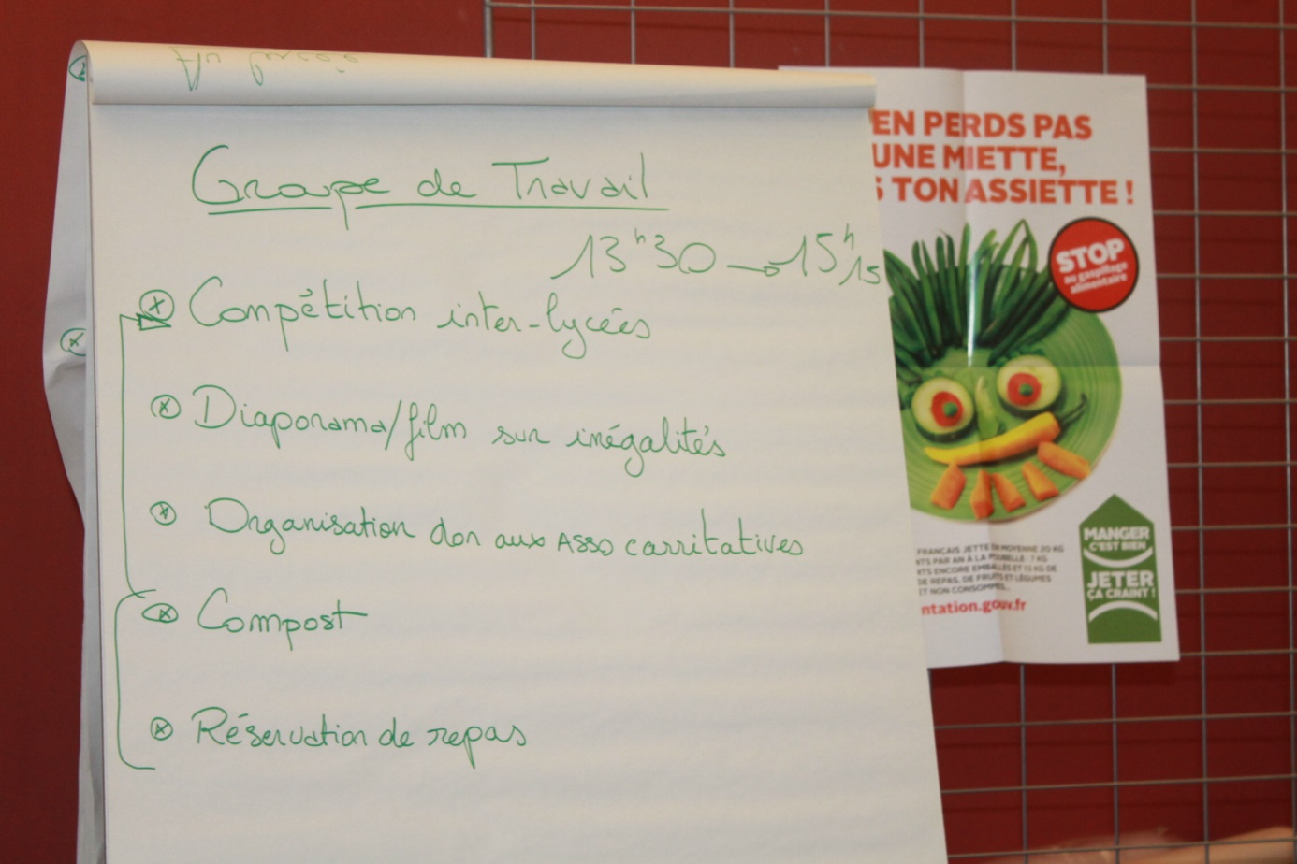
Des exemples d’action de l’international au local étaient consultables dans chacun des groupes.

Restitution

Un rapporteur par groupe, faisait part de leur proposition depuis le pupitre.
Point par point, il expliquait l’ensemble des éléments constituant leur action.

TRP 3) Journée type : questionnons !

Animateurs : Sophie Rouch, Kelly Bousquet et Valérie-Anne Rivière
Accroche du sujet : Dis-moi ce que tu manges, je te dirai comment ne pas gaspiller !
Objectifs : Proposer des solutions simples et efficaces, à d’autres lycéens, pour réduire le gaspillage alimentaire à chacune de leur prise alimentaire.

Le débat est ouvert via un jeu ludique qui scinde les participants en 3 groupes de 8 personnes et leur permet d’échanger sur les trois temps de repas de la journée.
Grâce à ce jeu « photo-langage », les participants ont associé des photos au symbole du repas : de quoi est constituée mon assiette au petit déjeuner, au déjeuner, et au diner ?

Après ce premier jeu, ils ont réfléchi en groupe sur un des repas.
Une « phrase choc » a permis de nourrir le débat et les questions ci-dessous à les guider dans leurs échanges.
- Quels aliments consommez-vous?
- Les consommez-vous entièrement ?
- Pourquoi gaspillez-vous ?
- Quelles sont pour vous les bonnes quantités par personne ?
- Quels sont pour vous les bonnes pratiques ?
- Comment pensez-vous améliorer votre consommation ?
- Comment réduire le gaspillage alimentaire à chacun de vos repas ?
- Comment transmettre vos recommandations à vos amis ?

Dans le cadre de la mise en place de ces ateliers, il a été indispensable de tenir compte de différentes variables :
- Les modes de vie (interne, demi pensionnaire, externe),
- Le temps consacré au repas,
- L’âge,
- Le rythme de vie,
- Le sexe

Les participants ont eu une approche en partant de l’importance du repas, du « bien manger » et du « mieux manger ». Ils ont ainsi pris la décision de représenter sous forme de synthèses leurs idées applicables à la vie quotidienne de toutes et tous !

Restitution

Les facteurs déclenchants le gaspillage alimentaire au moment des repas sont nombreux la fatigue, l’énervement, le manque d’attention, le temps, la présentation visuelle des plats, l’humeur, l’environnement sonore, les préférences alimentaires etc.
Après avoir identifié ces différents facteurs les participants ont pu déterminer comment limiter le gaspillage alimentaire à chacune de leurs prises alimentaires

3 mini sketchs avec 2 personnages et une voix off au pupitre :

- Petit-déjeuner

Un jeune est stressé avant ses examens, il n’a donc pas d’appétit mais s’est servi ses proportions habituels. Il ne finit donc pas son plateau. Un de ses amis lui propose de finir son plateau et ils discutent des conséquences du gaspillage alimentaire.

Moral : Sers toi en fonction de ton appétit et non pas en fonction de tes habitudes.

- Déjeuner

Deux jeunes sont assis autour d’une table avec leur plateau.
L’un deux grimace et rechigne devant son assiette tandis que l’autre mange à pleine dent.
- Mais pourquoi tu ne manges pas ?
- Je n’aime pas, ce n’est pas appétissant !
- Tu as gouté au moins ? Goûtes et tu verras tu changeras d’avis !
- Ah non, je ne gouterai même pas !
- Juste un petit peu au moins !
- D’accord ; hum tu as raison c’est bon en fait !

Moral : Prends toujours le temps de goûter de nouveaux plats et de découvrir de nouvelles saveurs.
L’habit ne fait pas le moine.

- Diner

Une élève rentre chez elle le soir après une journée chargée.
- Bonsoir ma chérie, ça va ? Tu as passé une bonne journée ? Tu viens, on passe à table.
- Non merci je n’ai pas faim, il faut que je fasse mes devoirs !
- Mange au moins une pomme, lui répondit sa mère.
- Non, s’énerva la fille, je n’ai pas faim, je ne veux pas de ta pomme !
- Tu ne peux pas travailler dans cet état, prends le temps de souffler, viens me raconter ta journée, te détendre et le reste attendra.
- Tu as raison maman, désolée !

Prends le temps de te poser pour prendre le temps de manger !

TRP4 ) Restauration scolaire : Responsabilisons !

Animateurs : François Bataille et Ophélie Vellutini !
Accroche du sujet : Soyez partie prenante de votre restauration scolaire et de votre alimentation ! Vous êtes aujourd’hui cuisinier dans un établissement scolaire, à vous de jouer et de définir une stratégie pour limiter le gaspillage alimentaire dans votre restaurant!
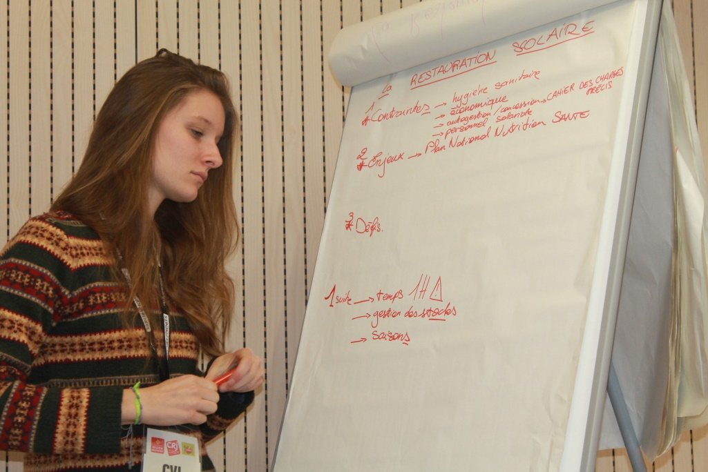
Objectifs : Se mettre dans la tête d’un cuisinier, à la régie d’une cantine scolaire et identifier les atouts et contraintes de deux types de menu : menu classique et menu local et de saison. Définir des phrases clés permettant à tous les élèves d’un établissement d’apporter un nouveau regard sur la restauration scolaire et dégager des pistes de réflexion sur la gestion du gaspillage alimentaire en restauration scolaire.

Dans cette table ronde participative, les participants se sont positionnés en tant que cuisinier d’un établissement scolaire souhaitant limiter le gaspillage alimentaire dans les cuisines du restaurant. Ils avaient en leur possession des menus préalablement rédigés par l’intervenant.

Deux contextes se sont présentés à eux :

Groupe 1 :
C’est la Semaine Européenne de Réduction des Déchets, avec votre équipe de cuisine vous avez préparé un menu adapté à cette thématique.
Paradoxalement, les étudiants décident de faire grève et de ne pas se rendre au self !!
Que faites-vous de vos repas ? De vos matières premières ?
Qu’avez-vous le droit de faire ?
Quelles sont les normes sanitaires qui s’imposent à vous ? Etc.
A savoir que vous êtes cuisinier dans un établissement de 450 élèves, vous servez 376 repas le midi et 125 le soir.

Groupe 2 :
Pour la première fois vous souhaitez participer à la semaine du goût et proposer des produits de qualité, bio, locaux et de saison aux étudiants tout en limitant le gaspillage alimentaire.
Comment vous y prenez vous?
A savoir que vous êtes cuisinier dans un établissement de 1000 élèves, servant 876 repas le midi.

Après une présentation succincte de la restauration collective, le débat a porté sur les questions suivantes :
- le cuisinier, peut-il s'approvisionner où il veut et quand il veut?
- un repas bio et local avec des produits de saison revient-il plus cher qu'un repas classique?
- la mention "label attitude" concerne les cuisiniers les plus innovateurs en terme de gaspillage alimentaire?
- Au moins 5 fruits et légumes bio doivent être proposés tous les jours au restaurant scolaire?
- En restauration collective les menus doivent-ils correspondre aux besoins nutritionnels des enfants et des adolescents

Restitution

à l’aide d’un support Powerpoint, les slides défilaient une à une : contexte, enjeux, contraintes, solutions etc. dans le but de nous faire part de l’ensemble des préconisations et recommandations qui serviront à faire évoluer le regard de chacun sur le monde complexe et réglementé de la restauration collective.

Conclusion

Les échanges autour des tables rondes participatives ont été constructifs et fédérateurs.
Les participations, se sont révélées être abondantes et dynamiques.
Les restitutions ont été de qualité, faites avec sérieux et vivacité.

Le choix de travailler en sous-groupe a permis de réfléchir plus largement sur des sujets différents mais complémentaires, de laisser de l’autonomie aux participants, de faciliter une meilleure écoute et prise de parole.
Une satisfaction générale s’est fait ressentir en fin de journée, aussi bien de la part des animateurs, des participants et des organisateurs.

